
BỘ CÔNG THƯƠNG

TRƯỜNG ĐẠI HỌC KINH TẾ - KỸ THUẬT CÔNG NGHIỆP

KHOA KHOA HỌC ỨNG DỤNG

************

bÁO CÁO PHÂN TÍCH HỒI QUY

Hà Nội - 2026

ĐỀ TÀI:
PHÂN TÍCH SỰ ẢNH HƯỞNG CỦA CÁC YẾU TỐ ĐẾN NỒNG ĐỘ BỤI MỊN PM2.5 TẠI TP. HỒ CHÍ MINH
DANH SÁCH THÀNH VIÊN THỰC HIỆN

STT | Họ và tên | Mã sinh viên | Vai trò
1 | Trần Văn Tiệp | 23174600067 | Nhóm trưởng
2 | Nguyễn Xuân Huy | 23174600019 | Thành viên
3 | Trần Minh Quang | 23174600065 | Thành viên
4 | Đoàn Viết Duy | 23174600060 | Thành viên
5 | Đỗ Tuấn Đạt | 23174600041 | Thành viên

Giảng viên hướng dẫn
STT | Họ và tên | Đơn vị công tác
1 | Trần Thị Hoàng Yến | Khoa Khoa Học Ứng Dụng

MỤC LỤC
MỞ ĐẦU 1
1. Lý do chọn đề tài 1
2. Mục tiêu nghiên cứu 1
3. Đối tượng và phạm vi nghiên cứu 2
4. Cấu trúc báo cáo 2
CHƯƠNG 1. CƠ SỞ LÝ THUYẾT 3
1.1. Mô hình hồi quy tuyến tính bội 3
1.1.1. Dạng mô hình 3
1.1.2. Các giả định của mô hình 3
1.1.3. Ước lượng tham số bằng phương pháp bình phương nhỏ nhất 3
1.1.4. Biến chỉ số cho biến định tính 4
1.2. Các tiêu chuẩn kiểm định và đánh giá mô hình 4
1.2.1. Kiểm định t cho từng hệ số 4
1.2.2. Kiểm định F cho toàn bộ mô hình 4
1.2.3. Hệ số xác định R² và R² điều chỉnh 4
1.2.4. Hệ số phóng đại phương sai VIF 5
1.2.5. Các tiêu chuẩn thông tin và lựa chọn mô hình 5
1.2.6. Kiểm định chẩn đoán phần dư 5
1.2.7. Phương pháp lựa chọn biến bằng stepwise 6
1.3. Phép biến đổi Box–Cox 6
1.4. Hệ số chuẩn hóa và phân tích yếu tố ảnh hưởng 6
CHƯƠNG 2. MÔ TẢ DỮ LIỆU VÀ PHƯƠNG PHÁP NGHIÊN CỨU 8
2.1. Nguồn dữ liệu 8
2.2. Định nghĩa biến 8
2.3. Tiền xử lý dữ liệu 9
2.3.1. Xử lý giá trị thiếu – imputation theo trạm 9
2.3.2. Xây dựng đặc trưng cho biến thời gian 9
2.3.3. Phân tích outlier 10
2.3.4. Mã hoá biến chỉ số 10
2.4. Thống kê mô tả 10
2.5. Phân tích tương quan 12
2.6. Phân tích biến động theo thời gian 13
2.6.1. Biến động PM2.5 theo ngày tại các trạm 13
2.6.2. Biến động PM2.5 theo giờ trong ngày 14
2.6.3. Biến động PM2.5 theo ngày trong tuần 14
2.6.4. Biến động PM2.5 theo tháng 15
2.7. Phương pháp nghiên cứu 16
CHƯƠNG 3. KẾT QUẢ PHÂN TÍCH VÀ THẢO LUẬN 17
3.1. Mô hình OLS đầy đủ và kiểm định đa cộng tuyến 17
3.2. So sánh các mô hình ứng cử 19
3.3. Lựa chọn biến bằng phương pháp stepwise 20
3.4. Chẩn đoán phần dư của mô hình cuối 20
3.5. Phép biến đổi Box–Cox 21
3.6. So sánh mô hình có và không có TSP 22
3.7. Phân tích các yếu tố ảnh hưởng đến PM2.5 23
3.7.1. Hệ số hồi quy chuẩn hóa và xếp hạng yếu tố 24
3.7.2. Phân tích đóng góp theo nhóm yếu tố 26
3.7.3. Diễn giải tổng hợp các yếu tố ảnh hưởng 27
3.7.4. Hạn chế của mô hình 28
3.8. Đánh giá khả năng dự báo trên tập kiểm tra 28
MỞ RỘNG 29
4.1. Đặt vấn đề 29
4.2. Mô hình hồi quy với Y = TSP 29
4.3. Đánh giá khả năng dự báo TSP và so sánh với mô hình PM2.5 29
4.4. So sánh hệ số chuẩn hóa giữa hai mô hình 30
4.5. Diễn giải các khác biệt chính 30
KẾT LUẬN VÀ KIẾN NGHỊ 32
1. Ưu điểm và hạn chế 32
2. Kiến nghị và hướng phát triển 32
TÀI LIỆU THAM KHẢO 33
PHỤ LỤC 33

DANH MỤC BẢNG BIỂU
Bảng 2.1. Đặc điểm sáu trạm quan trắc thuộc dự án HealthyAir 8
Bảng 2.2. Định nghĩa các biến trong bộ dữ liệu 8
Bảng 2.3. Phân bố các nhóm giờ trong ngày sau khi gom nhóm 10
Bảng 2.4. Thống kê mô tả các biến định lượng 11
Bảng 3.1. Kết quả ước lượng mô hình OLS đầy đủ 17
Bảng 3.2. Hệ số phóng đại phương sai VIF của các biến 18
Bảng 3.3. So sánh các mô hình ứng cử theo các tiêu chí 19
Bảng 3.4. So sánh hai mô hình có và không có TSP 23
Bảng 3.5. Bảng xếp hạng yếu tố ảnh hưởng đến PM2.5 24
Bảng 3.6. Phân tích đóng góp giải thích theo nhóm yếu tố 26
Bảng 4.1. So sánh khả năng dự báo của hai mô hình 30
Bảng 4.2. So sánh hệ số chuẩn hóa β_std giữa hai mô hình 30

DANH MỤC HÌNH ẢNH
Hình 2.1. Phân phối của PM2.5 trên toàn bộ mẫu 11
Hình 2.2. Quan hệ giữa PM2.5 với từng biến giải thích 12
Hình 2.3. Ma trận tương quan Pearson 12
Hình 2.4. Biến động PM2.5 trung bình ngày tại sáu trạm quan trắc 13
Hình 2.5. PM2.5 theo giờ trong ngày 14
Hình 2.6. PM2.5 theo ngày trong tuần 15
Hình 2.7. PM2.5 trung bình theo tháng 15
Hình 3.1. Bốn biểu đồ chẩn đoán phần dư của mô hình OLS cuối 21
Hình 3.2. Đồ thị SSRes theo λ trong phép biến đổi Box–Cox 22
Hình 3.3. Biểu đồ xếp hạng các yếu tố ảnh hưởng đến PM2.5 25
Hình 3.4. Tỷ lệ đóng góp giải thích theo nhóm yếu tố 27

MỞ ĐẦU

1. Lý do chọn đề tài
Ô nhiễm không khí, đặc biệt là bụi mịn PM2.5 – các hạt vật chất có đường kính khí động học nhỏ hơn 2,5 micromet – đã được Tổ chức Y tế Thế giới (WHO) xếp vào nhóm yếu tố nguy cơ hàng đầu đối với sức khỏe cộng đồng. Do kích thước cực nhỏ, các hạt PM2.5 có khả năng xâm nhập sâu vào phế quản và đi vào mạch máu, làm gia tăng đáng kể nguy cơ mắc các bệnh tim mạch, hô hấp mạn tính và ung thư phổi. Theo báo cáo của WHO năm 2021, mỗi năm trên thế giới có khoảng 4,2 triệu ca tử vong sớm liên quan trực tiếp đến ô nhiễm không khí ngoài trời.
Tại Việt Nam, Thành phố Hồ Chí Minh là một trong những đô thị có tốc độ phát triển công nghiệp và mật độ giao thông cao nhất cả nước. Các nguồn phát thải từ phương tiện cơ giới, khu công nghiệp, hoạt động xây dựng và sinh hoạt đô thị đã khiến nồng độ PM2.5 nhiều thời điểm vượt ngưỡng khuyến nghị của WHO. Việc xác định được các yếu tố nào ảnh hưởng đáng kể đến PM2.5 và mức độ tác động ra sao là cơ sở khoa học cho công tác hoạch định chính sách giảm thiểu ô nhiễm.
Phân tích hồi quy là một trong những công cụ thống kê định lượng phổ biến và hữu hiệu nhất để mô hình hoá mối quan hệ giữa biến phản hồi và các biến giải thích. Với biến phản hồi liên tục như nồng độ PM2.5, mô hình hồi quy tuyến tính bội cho phép ước lượng tác động riêng phần của từng yếu tố, đánh giá ý nghĩa thống kê và so sánh tương đối mức độ ảnh hưởng giữa các biến có đơn vị khác nhau thông qua kỹ thuật chuẩn hoá hệ số.
Nhận thấy tính cấp thiết của vấn đề ô nhiễm không khí cũng như khả năng vận dụng các kiến thức về hồi quy tuyến tính bội đã được trang bị trong học phần, nhóm chúng em lựa chọn đề tài “Phân tích các yếu tố ảnh hưởng đến nồng độ bụi mịn PM2.5 tại Thành phố Hồ Chí Minh” làm nội dung nghiên cứu cho bài tập lớn.

2. Mục tiêu nghiên cứu
Báo cáo hướng tới ba mục tiêu cụ thể như sau. Thứ nhất, hệ thống hoá cơ sở lý thuyết về mô hình hồi quy tuyến tính bội, các giả định của mô hình cùng các tiêu chuẩn kiểm định và đánh giá liên quan. Thứ hai, xây dựng và kiểm định mô hình hồi quy tuyến tính nhằm xác định những yếu tố khí tượng, nồng độ các chất ô nhiễm khác, vị trí địa lý và thời gian có ảnh hưởng đáng kể tới nồng độ PM2.5 tại sáu trạm quan trắc thuộc dự án HealthyAir đặt tại Thành phố Hồ Chí Minh. Thứ ba, xếp hạng các yếu tố theo mức độ ảnh hưởng và đề xuất một số khuyến nghị thực tiễn dựa trên kết quả phân tích.

3. Đối tượng và phạm vi nghiên cứu
Đối tượng nghiên cứu là nồng độ bụi mịn PM2.5 đo theo giờ tại sáu trạm quan trắc thuộc dự án HealthyAir trên địa bàn Thành phố Hồ Chí Minh, bao gồm trạm 1 đặt tại khu vực Đại học Quốc gia (Thủ Đức), các trạm 2, 5, 6 đại diện cho các vị trí giao thông, trạm 3 thuộc khu công nghiệp Tân Bình và trạm 4 thuộc khu dân cư Bình Thạnh.
Phạm vi không gian giới hạn ở sáu vị trí nêu trên. Phạm vi thời gian trải dài từ ngày 23 tháng 02 năm 2021 đến ngày 21 tháng 06 năm 2022, với tổng số 52.548 quan sát theo giờ. Các biến giải thích bao gồm nồng độ bụi tổng (TSP), ozone (O₃), carbon monoxide (CO), nitrogen dioxide (NO₂), sulfur dioxide (SO₂), nhiệt độ không khí và độ ẩm tương đối.
Ngoài các biến đo trực tiếp, đề tài bổ sung một số biến phái sinh từ cột thời gian gốc nhằm phản ánh các pattern biến đổi theo thời gian, gồm nhóm giờ trong ngày (hour_group), biến chỉ thị cuối tuần (is_weekend) và biến chỉ thị mùa khô (is_dry_season). Việc bổ sung này dựa trên phân tích khám phá dữ liệu được trình bày trong Chương 2 và là một đóng góp về mặt kỹ thuật của báo cáo.

4. Cấu trúc báo cáo
Ngoài phần Mở đầu, Kết luận, Tài liệu tham khảo và Phụ lục, báo cáo được trình bày theo ba chương chính. Chương 1 hệ thống hoá cơ sở lý thuyết của mô hình hồi quy tuyến tính bội cùng các tiêu chuẩn kiểm định liên quan, bổ sung phần lý thuyết về mô hình logistic để phục vụ phần mở rộng. Chương 2 mô tả nguồn dữ liệu, định nghĩa biến, quy trình tiền xử lý cùng các thống kê mô tả cơ bản và phân tích biến động theo thời gian. Chương 3 trình bày chi tiết kết quả ước lượng mô hình, các kiểm định chẩn đoán, phân tích chuyên sâu các yếu tố ảnh hưởng đến PM2.5

CHƯƠNG 1. CƠ SỞ LÝ THUYẾT

1.1. Mô hình hồi quy tuyến tính bội

1.1.1. Dạng mô hình
Mô hình hồi quy tuyến tính bội mô tả mối quan hệ giữa một biến phản hồi định lượng và biến giải thích thông qua phương trình tổng thể:
(1.1)
trong đó là hệ số chặn, () là các hệ số hồi quy riêng phần thể hiện mức thay đổi trung bình của khi tăng một đơn vị trong khi các biến còn lại được giữ không đổi, và là sai số ngẫu nhiên được giả định tuân theo phân phối chuẩn với kỳ vọng bằng 0 và phương sai không đổi .

1.1.2. Các giả định của mô hình
Để các ước lượng theo phương pháp bình phương nhỏ nhất (OLS) là tuyến tính, không chệch và có phương sai tối thiểu trong lớp các ước lượng tuyến tính, mô hình phải thoả mãn năm giả định cổ điển. Thứ nhất, mối quan hệ giữa và các biến giải thích là tuyến tính theo tham số. Thứ hai, các sai số có kỳ vọng bằng 0. Thứ ba, phương sai của sai số là không đổi, hay còn gọi là tính đồng nhất phương sai (homoscedasticity). Thứ tư, các sai số không có tương quan với nhau. Thứ năm, các biến giải thích không có hiện tượng đa cộng tuyến hoàn hảo. Ngoài ra, để thực hiện các kiểm định ý nghĩa thống kê dựa trên phân phối và , sai số còn được giả định tuân theo phân phối chuẩn.

1.1.3. Ước lượng tham số bằng phương pháp bình phương nhỏ nhất
Phương pháp bình phương nhỏ nhất (OLS) tìm bộ tham số ước lượng sao cho tổng bình phương phần dư là nhỏ nhất. Ở dạng ma trận, nếu ký hiệu là vector cột chứa quan sát của biến phản hồi và là ma trận thiết kế kích thước , ước lượng OLS được cho bởi công thức:
(1.2)
Theo định lý Gauss–Markov, đây là ước lượng tuyến tính không chệch tốt nhất với điều kiện các giả định cổ điển được thoả mãn. Trong trường hợp các giả định bị vi phạm, vẫn có thể sử dụng OLS nhưng cần thận trọng với các kiểm định ý nghĩa thống kê và có thể áp dụng các phép biến đổi biến phản hồi như Box–Cox để cải thiện.

1.1.4. Biến chỉ số cho biến định tính
Trong nhiều trường hợp, biến giải thích là biến định tính có a mức khác nhau. Để đưa biến này vào mô hình hồi quy, cần mã hoá thành () biến chỉ số (còn gọi là biến giả), mỗi biến chỉ nhận giá trị 0 hoặc 1. Một mức được chọn làm mức tham chiếu. Hệ số ước lượng của các biến chỉ số biểu thị sự khác biệt trung bình của biến phản hồi giữa mức tương ứng so với mức tham chiếu, sau khi đã kiểm soát ảnh hưởng của các biến giải thích khác.
Trong báo cáo này, biến Station_No (mã trạm) tuy được lưu dưới dạng số nguyên 1 đến 6 nhưng thực chất là biến phân loại. Tương tự, biến hour_group có năm mức tương ứng năm nhóm giờ trong ngày. Cả hai biến này đều được mã hoá thành các biến chỉ số trước khi đưa vào mô hình.

1.2. Các tiêu chuẩn kiểm định và đánh giá mô hình

1.2.1. Kiểm định t cho từng hệ số
Để kiểm định giả thuyết với đối thuyết , thống kê được sử dụng là , tuân theo phân phối Student với () bậc tự do dưới giả thuyết . Giả thuyết bị bác bỏ khi giá trị (-value) nhỏ hơn mức ý nghĩa cho trước, thường là 0,05.

1.2.2. Kiểm định F cho toàn bộ mô hình
Kiểm định xét đồng thời ý nghĩa của toàn bộ các hệ số hồi quy khác hệ số chặn, với giả thuyết . Thống kê được xây dựng từ tỷ số giữa bình phương trung bình hồi quy và bình phương trung bình phần dư, tuân theo phân phối với () bậc tự do.
(1.3)

1.2.3. Hệ số xác định R² và R² điều chỉnh
Hệ số xác định đo phần trăm biến thiên của biến phản hồi được giải thích bởi mô hình. Tuy nhiên, có xu hướng tăng khi đưa thêm bất kỳ biến nào vào mô hình, kể cả biến không có ý nghĩa thống kê. điều chỉnh khắc phục hạn chế này bằng cách phạt số tham số trong mô hình theo công thức:
(1.4)

1.2.4. Hệ số phóng đại phương sai VIF
Đa cộng tuyến xảy ra khi các biến giải thích có tương quan tuyến tính cao với nhau, làm các ước lượng hệ số trở nên không ổn định và sai số chuẩn lớn. Hệ số phóng đại phương sai VIF của biến được tính bằng công thức , trong đó là hệ số xác định của hồi quy phụ giữa và các biến giải thích còn lại. Hệ số VIF lớn hơn 5 là dấu hiệu đáng lưu ý và khi vượt quá 10, đây là biểu hiện của đa cộng tuyến nghiêm trọng cần xử lý.

1.2.5. Các tiêu chuẩn thông tin và lựa chọn mô hình
Khi cần so sánh các mô hình khác nhau (chứa các tập biến khác nhau), một số tiêu chuẩn được sử dụng phổ biến. Tiêu chuẩn thông tin Akaike (AIC) tính theo công thức , trong đó p là số tham số ước lượng. Tiêu chuẩn thông tin Bayes (BIC) có công thức tương tự nhưng phạt mạnh hơn các mô hình phức tạp: . Tiêu chuẩn Cp của Mallows và đại lượng PRESS (predicted residual sum of squares) cũng thường được dùng kết hợp. Mô hình có AIC, BIC, Cp và PRESS nhỏ hơn thường được ưu tiên lựa chọn.

1.2.6. Kiểm định chẩn đoán phần dư
Sau khi ước lượng mô hình, các kiểm định chẩn đoán được thực hiện để xác nhận các giả định của OLS. Kiểm định Breusch–Pagan xét giả thuyết phương sai sai số đồng nhất bằng cách hồi quy bình phương phần dư theo các biến giải thích. Thống kê LM tuân theo phân phối chi bình phương với bậc tự do dưới giả thuyết . Kiểm định Jarque–Bera xét tính chuẩn của sai số dựa trên độ lệch và độ nhọn của phần dư, với thống kê:
(1.5)
trong đó là độ lệch (skewness) và là độ nhọn (kurtosis) của phần dư. tuân theo phân phối chi bình phương với 2 bậc tự do dưới giả thuyết .

1.2.7. Phương pháp lựa chọn biến bằng stepwise
Phương pháp hồi quy bước (stepwise regression) do Efroymson đề xuất năm 1960 là thuật toán tự động lựa chọn tập biến giải thích cho mô hình. Phương pháp kết hợp hai chiều: đưa biến vào (forward) khi biến đó có ý nghĩa thống kê và loại biến (backward) khi biến đã có trong mô hình mất ý nghĩa sau khi thêm biến khác. Hai ngưỡng thường dùng là để đưa biến vào và để loại biến.

1.3. Phép biến đổi Box–Cox
Khi phần dư của mô hình OLS vi phạm các giả định về tính chuẩn hoặc đồng nhất phương sai, một giải pháp thường được sử dụng là biến đổi biến phản hồi. Box và Cox đề xuất họ biến đổi tổng quát dưới dạng:
(), () (1.6)
Tham số tối ưu được lựa chọn bằng cách cực đại hàm hợp lý hoặc tương đương, cực tiểu tổng bình phương phần dư SSRes(). Một số giá trị đặc biệt: = 1 không biến đổi, = 0,5 tương đương phép biến đổi căn bậc hai, = 0 tương đương biến đổi logarit và = −1 tương đương biến đổi nghịch đảo.

1.4. Hệ số chuẩn hóa và phân tích yếu tố ảnh hưởng
Hệ số hồi quy gốc có đơn vị khác nhau giữa các biến (chẳng hạn TSP đo bằng , nhiệt độ đo bằng °C, biến chỉ số không có đơn vị) nên không thể so sánh trực tiếp để xếp hạng mức độ ảnh hưởng của các biến lên biến phản hồi. Để khắc phục, hệ số chuẩn hoá (standardized coefficient) được tính theo công thức:
(1.7)
trong đó là độ lệch chuẩn của biến giải thích và là độ lệch chuẩn của biến phản hồi . Hệ số cho biết số độ lệch chuẩn mà thay đổi khi tăng một độ lệch chuẩn, trong khi các biến khác không đổi. Đây là thang đo chung cho phép xếp hạng tương đối mức độ tác động của các biến.
Việc phân tích các yếu tố ảnh hưởng còn có thể được mở rộng theo nhóm: gộp các biến cùng loại (cùng là chất ô nhiễm, cùng là biến khí tượng, cùng là biến chỉ số vị trí…) rồi tính tổng giá trị tuyệt đối của các hệ số chuẩn hoá trong nhóm. Cách tiếp cận này cho biết phần đóng góp tương đối của từng nhóm yếu tố vào việc giải thích biến phản hồi.

CHƯƠNG 2. MÔ TẢ DỮ LIỆU VÀ PHƯƠNG PHÁP NGHIÊN CỨU

2.1. Nguồn dữ liệu
Dữ liệu sử dụng trong báo cáo được trích xuất từ dự án HealthyAir (Nguyen và cộng sự, 2022), một dự án quan trắc chất lượng không khí được công bố trên tạp chí Data in Brief thuộc nhà xuất bản Elsevier. Bộ dữ liệu cung cấp các giá trị nồng độ chất ô nhiễm và thông số khí tượng đo theo giờ tại sáu trạm quan trắc bố trí ở các vị trí có đặc điểm khác nhau trên địa bàn Thành phố Hồ Chí Minh.
Bảng 2.1 mô tả vị trí và đặc điểm của sáu trạm quan trắc. Việc bố trí các trạm tại các vị trí khác nhau cho phép so sánh và đánh giá sự khác biệt về mức độ ô nhiễm giữa các khu vực đô thị, giao thông, công nghiệp và dân cư trong cùng một thành phố.
Bảng 2.1. Đặc điểm sáu trạm quan trắc thuộc dự án HealthyAir
Trạm | Khu vực | Đặc điểm
1 | Thủ Đức (ĐHQG) | Đô thị, ven khu giáo dục
2 | Quận 1 | Giao thông
3 | KCN Tân Bình | Công nghiệp
4 | Bình Thạnh | Dân cư
5 | Quận 3 | Giao thông
6 | Quận 10 | Giao thông và dân cư

2.2. Định nghĩa biến
Bộ dữ liệu gồm mười cột, trong đó hai cột mang tính định danh là thời điểm đo (date) và mã trạm (Station_No). Tám cột còn lại là các biến số định lượng được mô tả ở Bảng 2.2.
Bảng 2.2. Định nghĩa các biến trong bộ dữ liệu
Tên biến | Đơn vị | Ý nghĩa
PM2.5 | µg/m³ | Nồng độ bụi mịn
TSP | µg/m³ | Tổng bụi lơ lửng
O3 | µg/m³ | Nồng độ ozone
CO | µg/m³ | Nồng độ carbon monoxide
NO2 | µg/m³ | Nồng độ nitrogen dioxide
SO2 | µg/m³ | Nồng độ sulfur dioxide
Temperature | °C | Nhiệt độ không khí
Humidity | % | Độ ẩm tương đối
Station_No | – | Mã trạm 1 đến 6 (biến định tính)
date | – | Thời điểm đo (giờ)

2.3. Tiền xử lý dữ liệu

2.3.1. Xử lý giá trị thiếu – imputation theo trạm
Cột thời gian trong bộ dữ liệu gốc được lưu dưới dạng chuỗi với định dạng ngày-tháng-năm. Để đảm bảo Python diễn giải đúng, tham số dayfirst=True được sử dụng khi chuyển đổi sang kiểu datetime.
Tỷ lệ giá trị thiếu của các biến nồng độ chất ô nhiễm dao động từ 0,4% đến 1,4%. Thay vì điền tất cả missing values bằng giá trị trung vị tính trên toàn bộ mẫu, báo cáo đề xuất giải pháp tối ưu hơn là điền bằng giá trị trung vị tính theo từng trạm. Lý do cho lựa chọn này là mỗi trạm có đặc trưng ô nhiễm khác nhau, việc dùng trung vị toàn cục có thể tạo ra các giá trị không phù hợp với thực tế tại trạm – chẳng hạn điền một giá trị thấp đặc trưng khu dân cư cho một quan sát thiếu tại khu công nghiệp. Imputation theo trạm bảo toàn được đặc trưng không gian của dữ liệu.

2.3.2. Xây dựng đặc trưng cho biến thời gian
Dữ liệu là chuỗi thời gian theo giờ tại nhiều trạm. Cột thời gian gốc chứa thông tin phong phú về các quy luật theo giờ trong ngày, ngày trong tuần và mùa trong năm. Báo cáo bổ sung các biến phái sinh sau từ cột date.
Biến hour_group chia 24 giờ trong ngày thành 5 nhóm: night (0-5 giờ), morning_rush (6-9 giờ), daytime (10-15 giờ), evening_rush (16-19 giờ) và evening (20-23 giờ). Cách phân nhóm này phản ánh các thời điểm phát thải khác nhau: giờ cao điểm giao thông buổi sáng và buổi chiều có mức phát thải cao hơn, giữa trưa có ít hoạt động giao thông hơn nhưng nhiệt độ cao thúc đẩy phát tán bụi, ban đêm khí quyển ổn định khiến bụi tích tụ.
Biến is_weekend nhận giá trị 1 nếu thứ Bảy hoặc Chủ nhật và 0 trong các ngày còn lại, đo lường ảnh hưởng có thể có của khác biệt giữa ngày làm việc và ngày nghỉ. Biến is_dry_season nhận giá trị 1 nếu tháng từ 11 đến 4 – mùa khô ở TP.HCM theo phân loại khí hậu nhiệt đới gió mùa.
Bảng 2.3. Phân bố các nhóm giờ trong ngày sau khi gom nhóm
Nhóm giờ | Khoảng giờ | Số quan sát | Tỷ lệ (%)
night | 0-5 | 13.034 | 24,8
morning_rush | 6-9 | 8.731 | 16,6
daytime | 10-15 | 13.342 | 25,4
evening_rush | 16-19 | 8.813 | 16,8
evening | 20-23 | 8.628 | 16,4

2.3.3. Phân tích outlier
Biến PM2.5 có giá trị tối đa 403,69 µg/m³, cao bất thường so với trung vị 17,48 µg/m³. Phân vị 99% của PM2.5 là 72,47 µg/m³, tương ứng 526 quan sát (chiếm 1% mẫu) có giá trị cao hơn ngưỡng này. Việc có giữ các quan sát này trong tập huấn luyện hay không là một quyết định quan trọng cần cân nhắc kỹ.
Nhóm quyết định giữ nguyên các quan sát này vì hai lý do. Một là các giá trị PM2.5 cao tại TP.HCM hoàn toàn có thể là hiện tượng thực tế do các sự kiện ô nhiễm đặc biệt như cháy rừng, hoạt động đốt sinh khối nông nghiệp ở ngoại ô, hay điều kiện khí tượng bất lợi (sương mù dày, không có gió). Hai là các tình huống PM2.5 cực đoan chính là những tình huống quan trọng nhất cần phát hiện và dự báo trong thực tế – loại bỏ chúng sẽ làm mất thông tin về các đợt ô nhiễm nghiêm trọng.

2.3.4. Mã hoá biến chỉ số
Biến Station_No được mã hoá thành năm biến chỉ số S_2, S_3, S_4, S_5 và S_6, với trạm 1 (Thủ Đức) được chọn làm mức tham chiếu. Tương tự, biến hour_group được mã hoá thành bốn biến chỉ số H_night, H_morning_rush, H_evening_rush và H_evening, với mức tham chiếu là H_daytime (giờ ban ngày).

2.4. Thống kê mô tả
Bảng 2.4 trình bày các đại lượng thống kê mô tả cơ bản của tám biến định lượng sau khi đã xử lý giá trị thiếu. Có thể nhận thấy ngay rằng các biến nồng độ chất ô nhiễm và bụi đều có phân phối lệch phải, thể hiện qua việc trung bình lớn hơn đáng kể so với trung vị và độ lệch dương lớn hơn 1. Riêng PM2.5 có độ lệch lên tới 4,31 và độ nhọn 28,6, cho thấy phân phối rất lệch phải và có đuôi dài về phía các giá trị cao.
Bảng 2.4. Thống kê mô tả các biến định lượng
Biến | Trung bình | Độ lệch chuẩn | Min | Trung vị | Max | Skewness
PM2.5 | 21,13 | 14,23 | 0,00 | 17,48 | 403,69 | 4,31
TSP | 43,54 | 30,49 | 0,00 | 37,42 | 488,93 | 2,84
O3 | 93,42 | 58,93 | 0,00 | 84,95 | 527,00 | 1,29
CO | 958,67 | 419,52 | 0,00 | 918,45 | 9.075,40 | 2,53
NO2 | 94,55 | 60,93 | 0,00 | 83,33 | 682,52 | 1,84
SO2 | 218,18 | 166,40 | 0,00 | 188,71 | 1.864,57 | 1,82
Temperature | 27,84 | 3,12 | 16,49 | 27,82 | 39,42 | 0,21
Humidity | 64,15 | 13,80 | 11,75 | 65,69 | 98,77 | −0,42

Phân phối lệch phải của PM2.5 được thể hiện trực quan ở Hình 2.1. Đỉnh phân phối tập trung ở khoảng 15-20 µg/m³ và đuôi kéo dài về phía các giá trị cao. Khoảng 26% số quan sát vượt ngưỡng tham chiếu 25 µg/m³, cho thấy tình trạng ô nhiễm theo giờ tại Thành phố Hồ Chí Minh khá phổ biến trong thời kỳ nghiên cứu.
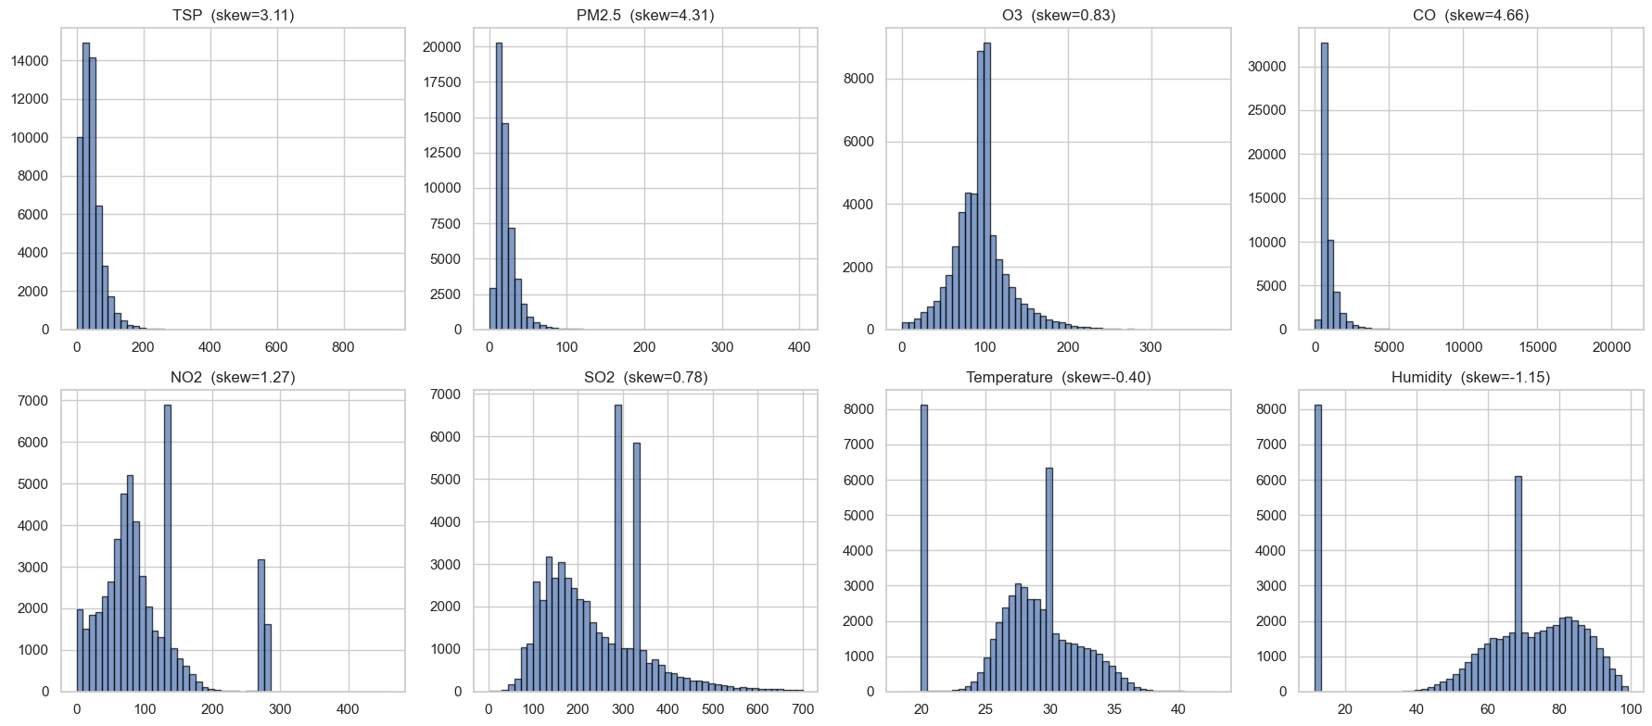
Hình 2.1. Phân phối của PM2.5 trên toàn bộ mẫu

2.5. Phân tích tương quan
Hình 2.3 minh hoạ đồ thị phân tán giữa PM2.5 và từng biến giải thích định lượng, kèm hệ số tương quan Pearson. Hình 2.4 trình bày ma trận tương quan đầy đủ giữa tám biến định lượng.
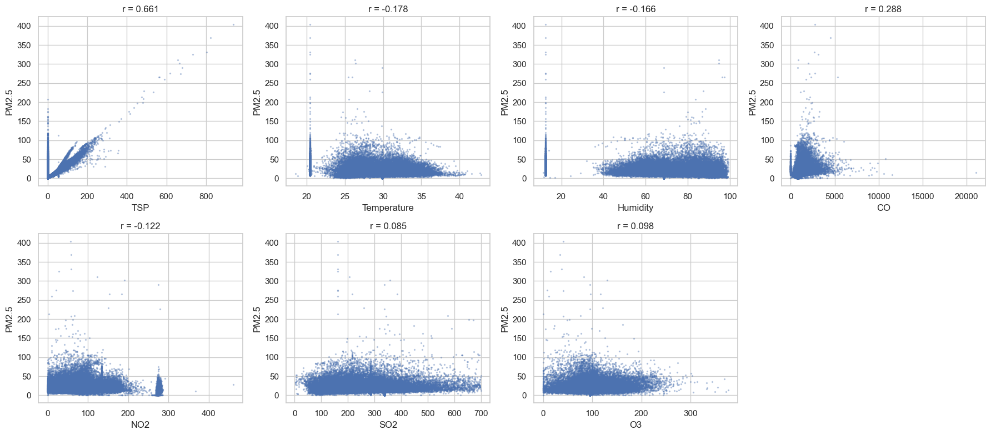
Hình 2.2. Quan hệ giữa PM2.5 với từng biến giải thích
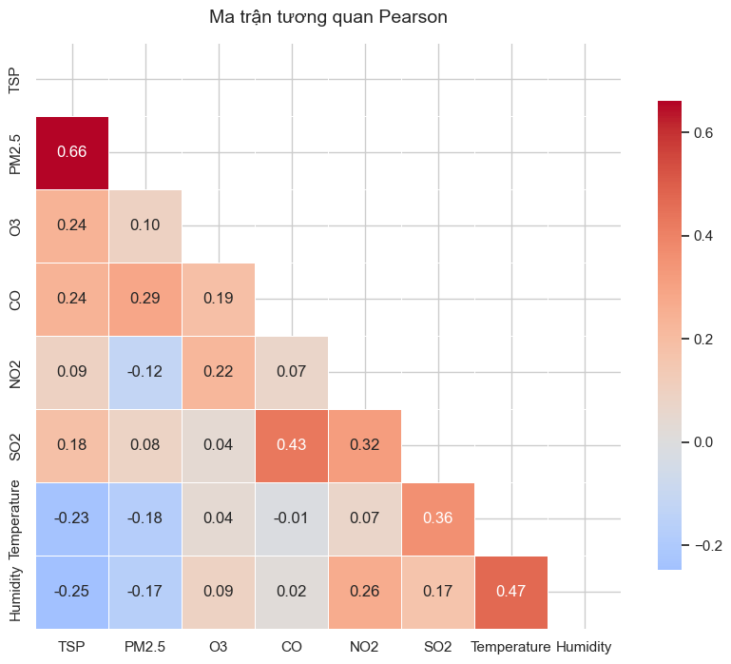
Hình 2.3. Ma trận tương quan Pearson
Kết quả cho thấy TSP có tương quan dương rất mạnh với PM2.5 ở mức 0,66 – đây là hệ số tương quan cao nhất trong tất cả các biến giải thích. Tiếp đến là CO với hệ số 0,29. Các biến SO₂ và O₃ có tương quan dương ở mức yếu. Ngược lại, NO₂, nhiệt độ và độ ẩm có tương quan âm nhẹ với PM2.5.
Xét về bản chất, tương quan cao giữa TSP và PM2.5 phản ánh quan hệ vật lý: bụi tổng TSP về định nghĩa bao gồm cả PM2.5 như một thành phần – PM2.5 chính là các hạt bụi trong TSP có đường kính khí động học dưới 2,5 µm. Vì vậy, vai trò của TSP trong mô hình cần được đánh giá thận trọng và sẽ được phân tích chuyên sâu ở Mục 3.6 của Chương 3.

2.6. Phân tích biến động theo thời gian
Một đặc trưng quan trọng của bộ dữ liệu là tính chuỗi thời gian. Việc khám phá các pattern biến động theo thời gian không chỉ giúp hiểu sâu hơn về dữ liệu mà còn là cơ sở để thiết kế các biến phái sinh đã trình bày ở Mục 2.3.2. Nghiên cứu này phân tích biến động theo bốn mức độ phân giải thời gian khác nhau: theo ngày trong toàn bộ thời kỳ, theo giờ trong ngày, theo ngày trong tuần và theo tháng.

2.6.1. Biến động PM2.5 theo ngày tại các trạm
Hình 2.5 hiển thị nồng độ PM2.5 trung bình theo ngày tại từng trạm trong toàn bộ khoảng thời gian nghiên cứu. Có ba quan sát đáng chú ý. Một là trạm 3 (KCN Tân Bình) có nồng độ PM2.5 cao vượt trội so với năm trạm còn lại trong gần như toàn bộ thời kỳ. Hai là tất cả các trạm đều có pattern mùa rõ rệt với PM2.5 cao vào các tháng cuối năm và đầu năm sau (mùa khô), thấp hơn vào các tháng giữa năm (mùa mưa). Ba là một số đợt PM2.5 tăng đột biến đồng thời tại nhiều trạm, gợi ý các sự kiện ô nhiễm cấp vùng do điều kiện khí tượng hoặc cháy rừng.
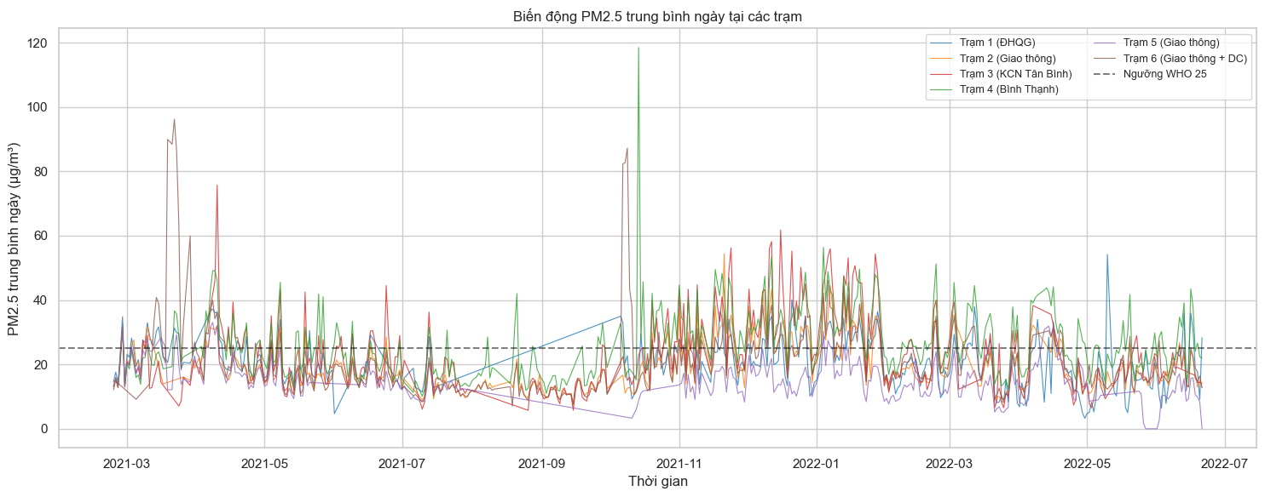
Hình 2.4. Biến động PM2.5 trung bình ngày tại sáu trạm quan trắc

2.6.2. Biến động PM2.5 theo giờ trong ngày
Hình 2.6 hiển thị nồng độ PM2.5 trung bình theo giờ trong ngày, tính trên toàn bộ mẫu. Pattern thể hiện rõ chu kỳ ngày-đêm: PM2.5 đạt đỉnh vào ban đêm và sáng sớm (khoảng 0-7 giờ) và thấp nhất vào giữa trưa (12-15 giờ). Cơ chế vật lý giải thích pattern này là vào ban đêm, lớp khí quyển gần mặt đất ổn định và ít có đối lưu, dẫn tới bụi tích tụ ở tầng thấp. Đến giữa trưa, nhiệt độ cao thúc đẩy đối lưu mạnh giúp bụi khuếch tán lên các tầng cao hơn. Pattern này là cơ sở thực nghiệm cho việc tạo biến hour_group ở mục 2.3.2.
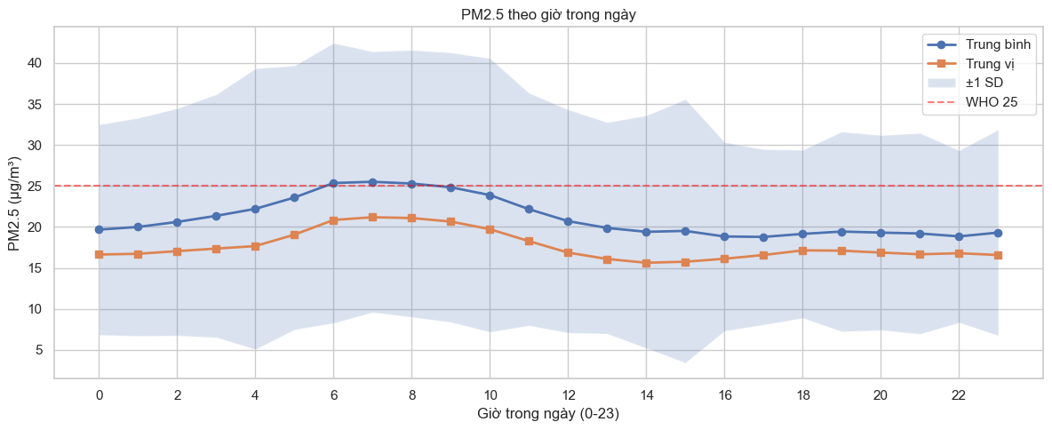
Hình 2.5. PM2.5 theo giờ trong ngày

2.6.3. Biến động PM2.5 theo ngày trong tuần
Hình 2.7 cho thấy mức PM2.5 khá đồng đều giữa các ngày trong tuần, với chênh lệch nhỏ giữa ngày thường và cuối tuần. Cụ thể, PM2.5 trung bình của các ngày thứ Hai đến thứ Sáu là 21,3 µg/m³ trong khi cuối tuần (thứ Bảy, Chủ nhật) là 20,7 µg/m³. Sự đồng đều này có thể được giải thích bởi việc các nguồn phát thải PM2.5 tại Thành phố Hồ Chí Minh chủ yếu là các hoạt động cố định và liên tục như sản xuất công nghiệp và sinh hoạt đô thị, thay vì các hoạt động biến đổi theo tuần như giao thông hành chính.
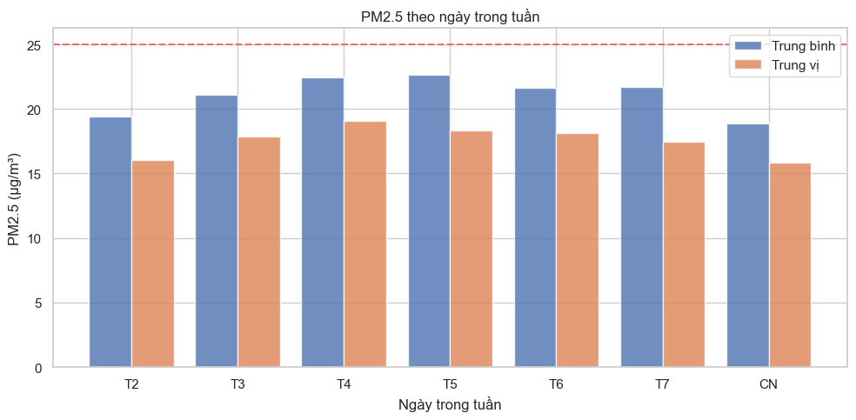
Hình 2.6. PM2.5 theo ngày trong tuần

2.6.4. Biến động PM2.5 theo tháng
Hình 2.8 hiển thị nồng độ PM2.5 trung bình theo từng tháng trong năm. Pattern mùa rõ rệt được khẳng định: các tháng mùa khô (11, 12, 1, 2, 3 và 4) có PM2.5 cao hơn các tháng mùa mưa (5 đến 10). Cụ thể, PM2.5 trung bình mùa khô là 23,9 µg/m³ trong khi mùa mưa là 17,7 µg/m³, chênh lệch khoảng 6,2 µg/m³ – một mức khác biệt có ý nghĩa cả thống kê lẫn thực tiễn. Cơ chế khí quyển giải thích pattern này là vào mùa mưa, mưa rào và độ ẩm cao giúp bụi ngưng tụ và lắng xuống, đồng thời gió mùa đông nam mang theo không khí sạch hơn từ biển vào đất liền.
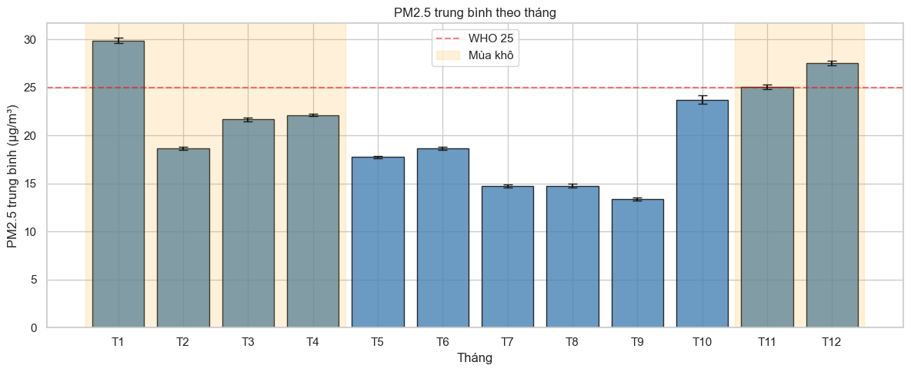
Hình 2.7. PM2.5 trung bình theo tháng

2.7. Phương pháp nghiên cứu
Nghiên cứu áp dụng quy trình phân tích gồm năm bước theo hướng dẫn của học phần. Bước thứ nhất là xác định mục tiêu và thu thập dữ liệu, đã trình bày ở phần Mở đầu và các mục trên. Bước thứ hai là phân tích khám phá dữ liệu thông qua thống kê mô tả, biểu đồ phân phối, ma trận tương quan và đặc biệt là phân tích biến động theo thời gian – đã trình bày chi tiết trong các Mục 2.4 đến 2.6. Bước thứ ba là xây dựng mô hình hồi quy tuyến tính bội bằng phương pháp OLS, kết hợp lựa chọn biến qua stepwise và so sánh các mô hình ứng cử qua các tiêu chí AIC, BIC, R² điều chỉnh, Cp và PRESS. Bước thứ tư là kiểm định và chẩn đoán mô hình, bao gồm tính VIF để phát hiện đa cộng tuyến, kiểm định Breusch–Pagan về phương sai đồng nhất, kiểm định Jarque–Bera về tính chuẩn và phép biến đổi Box–Cox để cải thiện. Bước thứ năm là diễn giải kết quả thông qua phân tích các hệ số đã chuẩn hoá và xếp hạng các yếu tố ảnh hưởng.
Một điểm cải tiến phương pháp luận quan trọng trong nghiên cứu này là việc chia tập huấn luyện và tập kiểm tra theo thời gian thay vì ngẫu nhiên. Cụ thể, dữ liệu được sắp xếp tăng dần theo thời điểm đo trong từng trạm, sau đó 80% quan sát đầu tiên (theo thời gian) trong mỗi trạm được sử dụng làm tập huấn luyện và 20% còn lại làm tập kiểm tra. Cách chia này phản ánh đúng tình huống dự báo thực tế: huấn luyện mô hình trên dữ liệu quá khứ và đánh giá khả năng dự báo trên dữ liệu tương lai. Việc thực hiện chia theo từng trạm giúp đảm bảo cả tập huấn luyện và tập kiểm tra đều có đại diện từ cả sáu trạm. Kết quả là tập huấn luyện gồm 42.035 quan sát và tập kiểm tra gồm 10.513 quan sát.
Toàn bộ tính toán được thực hiện trên Python phiên bản 3.11 với các thư viện thống kê chuyên dụng. Thư viện statsmodels được dùng cho ước lượng và kiểm định các mô hình hồi quy. Thư viện scikit-learn được dùng cho các chỉ số đánh giá. Thư viện scipy cung cấp các phép biến đổi và kiểm định bổ sung. Các thư viện pandas và numpy được dùng cho xử lý dữ liệu, còn matplotlib và seaborn được dùng cho trực quan hoá kết quả.

CHƯƠNG 3. KẾT QUẢ PHÂN TÍCH VÀ THẢO LUẬN

3.1. Mô hình OLS đầy đủ và kiểm định đa cộng tuyến
Mô hình hồi quy tuyến tính bội đầy đủ với biến phản hồi là PM2.5 và 18 biến giải thích – bao gồm 7 biến định lượng (TSP, O₃, CO, NO₂, SO₂, nhiệt độ, độ ẩm), 5 biến chỉ số trạm, 4 biến chỉ số nhóm giờ và 2 biến chỉ số thời gian (is_weekend, is_dry_season) – được ước lượng bằng phương pháp OLS trên tập huấn luyện gồm 42.035 quan sát. Bảng 3.1 trình bày kết quả ước lượng đầy đủ.
Bảng 3.1. Kết quả ước lượng mô hình OLS đầy đủ
Biến | Hệ số β | Sai số chuẩn | t-stat | p-value
Hằng số | 1.2496 | 0,5293 | 7,90 | < 0,001
TSP | 0,3580 | 0,0015 | 234,97 | < 0,001
O3 | 0,0061 | 0,0014 | 4,21 | < 0,001
CO | 0,0022 | 0,0001 | 21,75 | < 0,001
NO2 | −0,0252 | 0,0009 | −27,14 | < 0,001
SO2 | 0,0017 | 0,0005 | 3,13 | 0,002
Temperature | −0,1459 | 0,0170 | −8,58 | < 0,001
Humidity | 0,0232 | 0,0032 | 7,37 | < 0,001
S_2 (Quận 1) | 2,0320 | 0,1621 | 12,54 | < 0,001
S_3 (KCN Tân Bình) | 22,8720 | 0,1834 | 124,64 | < 0,001
S_4 (Bình Thạnh) | 2,1486 | 0,2295 | 9,37 | < 0,001
S_5 (Quận 3) | 2,6855 | 0,1677 | 16,01 | < 0,001
S_6 (Quận 10) | 1,9401 | 0,1601 | 12,12 | < 0,001
H_night | 0,8764 | 0,1473 | 5,95 | < 0,001
H_morning_rush | 0,6450 | 0,1467 | 4,40 | < 0,001
H_evening_rush | −0,6811 | 0,1408 | −4,84 | < 0,001
H_evening | −0,2274 | 0,1488 | −1,53 | 0,126
is_weekend | 0,1045 | 0,0906 | 1,15 | 0,248
is_dry_season | 1,9373 | 0,0922 | 21,00 | < 0,001

Phân tích Bảng 3.1 cho thấy 16 trên 18 biến giải thích có ý nghĩa thống kê ở mức 0,01, ngoại trừ hai biến H_evening và is_weekend có giá trị p lớn hơn 0,05. Biến TSP có hệ số 0,358 với thống kê lên tới 234,97 – giá trị cao nhất trong toàn bộ các biến – khẳng định vai trò chủ đạo của bụi tổng trong việc giải thích PM2.5.
Đáng chú ý là biến chỉ số S_3 (KCN Tân Bình) có hệ số ước lượng lên đến 22,87 µg/m³ – cao gấp khoảng mười lần so với các trạm còn lại. Sau khi đã kiểm soát tất cả các yếu tố khí tượng, hóa học và thời gian, một quan sát tại trạm Tân Bình vẫn có nồng độ PM2.5 trung bình cao hơn trạm ở Thủ Đức gần 23 µg/m³. Đây là bằng chứng định lượng rõ ràng cho thấy hoạt động sản xuất công nghiệp tập trung tại khu vực Tân Bình là nguồn phát thải bụi mịn thường xuyên và dai dẳng, vượt xa tác động của các khu giao thông hay dân cư trong cùng thành phố. Kết quả này gợi ý trực tiếp rằng kiểm soát phát thải tại các khu công nghiệp là ưu tiên hàng đầu trong quản lý chất lượng không khí đô thị tại TP.HCM.
Hệ số nhiệt độ mang dấu âm với p < 0,001: khi nhiệt độ tăng 1°C, PM2.5 trung bình giảm khoảng 0,15 µg/m³ khi các biến khác giữ nguyên. Kết quả này nhất quán với cơ chế khí quyển – nhiệt độ cao tạo điều kiện đối lưu mạnh, giúp bụi mịn phát tán lên các tầng cao hơn thay vì tích tụ ở lớp không khí gần mặt đất. Điều này cũng lý giải vì sao những ngày trời mát, ít nắng ở TP.HCM thường đi kèm với chất lượng không khí kém hơn. Hệ số is_dry_season bằng 1,94 cho thấy ngay cả khi đã kiểm soát nhiệt độ, độ ẩm và TSP, nồng độ PM2.5 trong mùa khô vẫn cao hơn mùa mưa gần 2 µg/m³ – phản ánh vai trò của mưa rào trong việc rửa sạch bụi khỏi không khí, một yếu tố tự nhiên mà con người không thể kiểm soát nhưng cần tính đến trong công tác cảnh báo ô nhiễm theo mùa.
Hệ số phóng đại phương sai VIF được tính cho từng biến giải thích nhằm phát hiện đa cộng tuyến. Kết quả trình bày ở Bảng 3.2.
Bảng 3.2. Hệ số phóng đại phương sai VIF của các biến
Biến | VIF | Kết luận
TSP | 1,858 | Bình thường
O3 | 1,5510 | Bình thường
CO | 1,88 | Bình thường
NO2 | 2,3310 | Bình thường
SO2 | 2.22 | Bình thường
Temperature | 2,842 | Bình thường
Humidity | 3,48 | Bình thường
S_3 (KCN Tân Bình) | 2,756 | Bình thường
S_4 (Bình Thạnh) | 4.9160 | Cận ngưỡng
Các biến chỉ số khác | 1,0 – 2,7 | Bình thường

Kết quả kiểm tra VIF cho thấy hầu hết các biến đều có hệ số phóng đại phương sai nhỏ hơn 5, cho thấy hiện tượng đa cộng tuyến không đáng kể trong mô hình. Biến S_4 (Bình Thạnh) có VIF khoảng 4,92 — cao hơn các biến còn lại nhưng vẫn nằm trong ngưỡng chấp nhận được theo các tiêu chuẩn thường dùng trong phân tích hồi quy. Do biến này mang ý nghĩa đại diện vị trí địa lý quan trọng và vẫn có ý nghĩa thống kê cao, nhóm giữ lại trong mô hình. Nhìn chung, các biến giải thích chưa xuất hiện đa cộng tuyến nghiêm trọng và mô hình vẫn đảm bảo độ ổn định tương đối tốt.

3.2. So sánh các mô hình ứng cử
Để xác định cấu trúc mô hình phù hợp, nghiên cứu xây dựng và so sánh bốn mô hình ứng cử có độ phức tạp tăng dần. Mô hình M1 chỉ chứa các biến hoá học (TSP, O₃, CO, NO₂, SO₂). Mô hình M2 bổ sung các biến khí tượng (nhiệt độ, độ ẩm). Mô hình M3 bổ sung tiếp các biến chỉ số trạm. Mô hình M4 (đầy đủ) bổ sung thêm các biến chỉ số thời gian. Bảng 3.3 trình bày các tiêu chí so sánh.
Bảng 3.3. So sánh các mô hình ứng cử theo các tiêu chí
Mô hình | p | R² | R²_Adj | Cp | AIC | BIC | PRESS (×10⁶)
M1: Hoá học | 6 | 0,472 | 0,472 | 26.588 | 317.932 | 317.984 | 4,747
M2: + Khí tượng | 8 | 0,476 | 0,476 | 26.037 | 317.595 | 317.664 | 4,709
M3: + Vị trí | 13 | 0,672 | 0,672 | 641 | 297.962 | 298.074 | 2,950
M4: + Thời gian | 19 | 0,677 | 0,676 | 19 | 297.344 | 297.508 | 2,918

Phân tích Bảng 3.3 cho thấy mỗi lần bổ sung nhóm biến đều cải thiện đáng kể chất lượng mô hình theo mọi tiêu chí. Việc thêm khí tượng (M1 → M2) cải thiện nhỏ. Việc thêm biến chỉ số trạm (M2 → M3) cải thiện rất lớn: R² tăng từ 0,476 lên 0,672, AIC giảm gần 20.000 đơn vị, PRESS giảm gần một nửa. Điều này chứng tỏ vị trí địa lý là nhóm biến giải thích cực kỳ quan trọng. Thêm các biến thời gian (M3 → M4) tiếp tục cải thiện, tuy mức độ nhỏ hơn nhưng vẫn có ý nghĩa thống kê.
Mô hình M4 (đầy đủ) là tốt nhất ở mọi tiêu chí và được chọn làm cơ sở cho các phân tích tiếp theo.

3.3. Lựa chọn biến bằng phương pháp stepwise
Phương pháp stepwise được sử dụng như một công cụ hỗ trợ lựa chọn biến, kết hợp với các tiêu chí AIC, BIC và đánh giá thực nghiệm trên tập kiểm tra. Kết quả cho thấy thuật toán loại bỏ hai biến H_evening và is_weekend do không đạt ngưỡng ý nghĩa thống kê (p > 0,05) sau khi kiểm soát các biến còn lại. Nhóm em quyết định giữ nguyên mô hình OLS đầy đủ (M4) với cả 18 biến làm mô hình phân tích cuối cùng. Lý do là việc giữ lại H_evening bảo đảm tính liên tục của chuỗi nhóm giờ trong ngày, đồng thời biến is_weekend – dù không có ý nghĩa thống kê – cho phép xác nhận rõ ràng rằng mức PM2.5 tại TP.HCM không thay đổi đáng kể giữa ngày làm việc và cuối tuần, phản ánh đặc điểm nguồn phát thải công nghiệp và sinh hoạt đô thị hoạt động liên tục không phụ thuộc lịch tuần. Hai biến này được diễn giải thận trọng, không khẳng định tác động nhân quả.

3.4. Chẩn đoán phần dư của mô hình cuối
Hình 3.1 trình bày bốn biểu đồ chẩn đoán phần dư trên tập kiểm tra. Đồ thị (a) cho thấy phần dư phân bố quanh trục 0 nhưng có dấu hiệu phương sai tăng theo giá trị dự đoán, đặc biệt ở các giá trị PM2.5 cao. Đồ thị Q-Q (b) cho thấy phần đuôi của phần dư lệch khỏi đường lý thuyết, phản ánh phân phối phần dư có đuôi dày hơn phân phối chuẩn. Đồ thị histogram (c) củng có nhận xét này. Đồ thị (d) trình bày phần dư theo thứ tự thời gian trên tập kiểm tra cho thấy không có xu hướng rõ rệt.
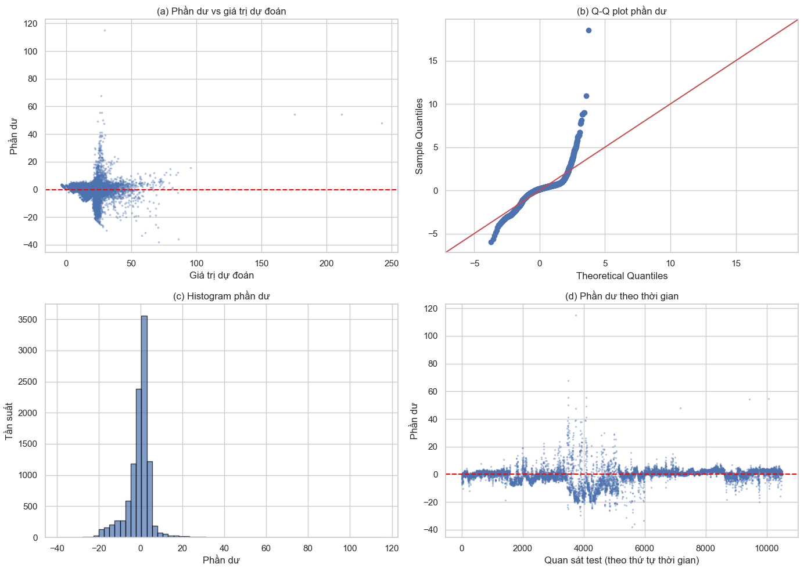
Hình 3.1. Bốn biểu đồ chẩn đoán phần dư của mô hình OLS cuối
Kiểm định Breusch–Pagan cho kết quả thống kê LM bằng 3.429 với giá trị p tiệm cận 0, chính thức xác nhận có hiện tượng phương sai sai số thay đổi. Kiểm định Jarque–Bera cho phần dư cũng bác bỏ giả thuyết tính chuẩn với độ lệch S = 4,11 và độ nhọn K = 49,08 – các giá trị cách rất xa giá trị lý tưởng 0 và 3 của phân phối chuẩn.
Như vậy, mô hình OLS đạt R² cao (0,677) và phần lớn hệ số có ý nghĩa thống kê, song hai giả định về phương sai đồng nhất và tính chuẩn của phần dư chưa được thoả mãn hoàn toàn. Đây là hiện tượng khá phổ biến trong dữ liệu môi trường, đặc biệt khi phân phối của biến phản hồi (PM2.5) vốn đã lệch phải mạnh và có sự hiện diện của các sự kiện ô nhiễm cực đoan. Với cỡ mẫu rất lớn (n = 42.035), tính nhất quán của các ước lượng hệ số vẫn được bảo đảm; tuy nhiên các sai số chuẩn và khoảng tin cậy cần được giải thích thận trọng hơn. Mô hình OLS vẫn hữu ích cho mục tiêu giải thích và xếp hạng mức độ ảnh hưởng của các yếu tố. Mục tiếp theo thử nghiệm phép biến đổi Box–Cox nhằm cải thiện tính chuẩn của phần dư.

3.5. Phép biến đổi Box–Cox
Áp dụng phương pháp hợp lý cực đại để tìm tham số λ tối ưu cho biến phản hồi PM2.5 (cộng thêm 1 để tránh log của 0), kết quả thu được λ* = −0,237. Giá trị này nằm giữa 0 và −0,5, gợi ý phép biến đổi nằm giữa logarit và nghịch đảo căn bậc hai. Đồ thị SSRes theo λ ở Hình 3.2 cho thấy giá trị tối ưu rõ rệt với vùng cực tiểu chỉ ở quanh λ = −0,237.
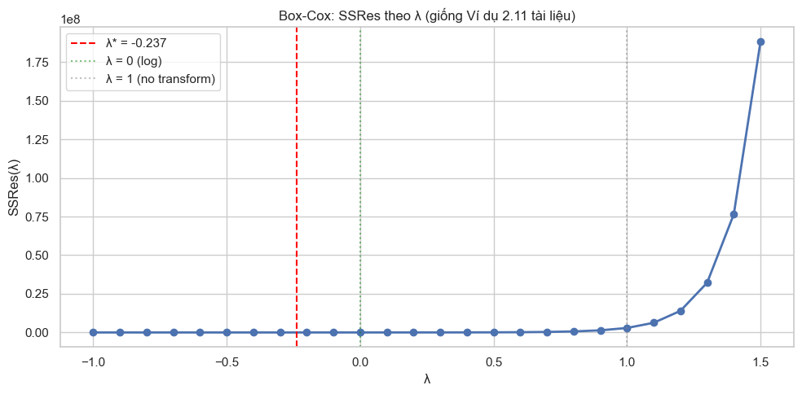
Hình 3.2. Đồ thị SSRes theo λ trong phép biến đổi Box–Cox
Việc áp dụng Box–Cox với λ = −0,237 cải thiện rõ rệt tính chuẩn của phần dư và phần nào giảm phương sai thay đổi. Tuy nhiên, mô hình sau biến đổi làm mất đi khả năng diễn giải trực tiếp theo đơn vị µg/m³, và biến đổi ngược khi dự báo các giá trị PM2.5 cao có thể cho ước lượng không ổn định. Do đó, nhóm đã quyết định giữ mô hình OLS trên thang đo gốc nhằm bảo toàn ý nghĩa thực tiễn của các hệ số hồi quy, đồng thời chú thích rõ về các hạn chế giả định đã nêu ở Mục 3.4.

3.6. So sánh mô hình có và không có TSP
Như đã đề cập ở Mục 2.5, TSP và PM2.5 có quan hệ vật lý đặc biệt: TSP là tổng các hạt bụi lơ lửng, bao gồm PM2.5 như một thành phần. Việc đưa TSP vào mô hình giải thích PM2.5 vì vậy gặp phải vấn đề mang tính khái niệm – một phần lớn khả năng giải thích đến từ chính phần PM2.5 chứa trong TSP. Để đánh giá mức độ phụ thuộc của mô hình vào TSP, nghiên cứu xây dựng song song hai phiên bản và so sánh hiệu năng trên tập kiểm tra.

Bảng 3.4. So sánh hai mô hình có và không có TSP
Chỉ số | Mô hình có TSP | Mô hình không có TSP
R² huấn luyện | 0,6766 | 0,2486
R² điều chỉnh | 0,6764 | 0,2483
AIC | 297.344 | 332.776
R² kiểm tra | 0,7341 | 0,1251
RMSE kiểm tra (µg/m³) | 6,28 | 11,39
MAE kiểm tra (µg/m³) | 3,84 | 8,11

Bảng 3.4 cho thấy khi loại TSP khỏi mô hình, hiệu năng giảm mạnh: R² kiểm tra giảm từ 0,73 xuống chỉ còn 0,13, RMSE tăng gần gấp đôi. Điều này khẳng định TSP chứa thông tin chủ đạo về PM2.5, phù hợp với việc PM2.5 là một thành phần của TSP. Mô hình không có TSP, chỉ dựa vào các yếu tố ngoại sinh (khí tượng, vị trí, thời gian, các chất ô nhiễm khác), giải thích được khoảng 25% biến thiên – phản ánh khả năng dự báo PM2.5 trong tình huống không có thông tin về bụi tổng.
Trong các phân tích yếu tố ảnh hưởng tiếp theo, mô hình có TSP được sử dụng làm mô hình chính vì cho khả năng giải thích đầy đủ nhất các thông tin trong dữ liệu. Cần nhấn mạnh rằng TSP và PM2.5 có liên hệ vật lý tự nhiên – PM2.5 là thành phần nằm trong TSP – nên mô hình này mang tính giải thích và dự báo thực nghiệm, không đại diện hoàn toàn cho mối quan hệ nhân quả độc lập. Kết quả từ mô hình không có TSP (R² kiểm tra = 0,13, RMSE = 11,39 µg/m³) phản ánh khả năng ước lượng PM2.5 khi chỉ dựa vào các yếu tố quan sát độc lập như vị trí, thời tiết và mùa – một tình huống thực tế hữu ích cho các trạm quan trắc không đo được TSP.

3.7. Phân tích các yếu tố ảnh hưởng đến PM2.5
Đây là phần trọng tâm của báo cáo, trả lời trực tiếp câu hỏi nghiên cứu chính: yếu tố nào có ảnh hưởng đáng kể đến PM2.5 và mức độ ảnh hưởng ra sao. Phân tích được thực hiện theo ba bước: tính các hệ số chuẩn hoá để cho phép so sánh các biến có đơn vị khác nhau, xếp hạng các yếu tố theo mức độ tác động, và đánh giá đóng góp tổng hợp theo nhóm.

3.7.1. Hệ số hồi quy chuẩn hóa và xếp hạng yếu tố
Sau khi tính các hệ số chuẩn hoá theo công thức ở Mục 1.4, các yếu tố được sắp xếp theo giá trị tuyệt đối của β_std từ cao xuống thấp. Bảng 3.5 trình bày kết quả xếp hạng.
Bảng 3.5. Bảng xếp hạng yếu tố ảnh hưởng đến PM2.5
Hạng | Biến | β gốc | β chuẩn hoá | |t-stat| | p-value
1 | TSP | 0,358 | +0,889 | 235,8 | < 0,001
2 | S_3 (KCN Tân Bình) | 22,8720 | +0,574 | 124,7 | < 0,001
3 | NO2 | −0,025 | −0,116 | 27,6 | < 0,001
4 | CO | 0,002 | +0,083 | 21,8 | < 0,001
5 | is_dry_season | 1,9373 | +0,065 | 20,9 | < 0,001
6 | S_5 (Quận 3) | 2,680 | +0,064 | 16,0 | < 0,001
7 | S_4 (Bình Thạnh) | 2,113 | +0,057 | 9,3 | < 0,001
8 | S_2 (Quận 1) | 2,009 | +0,053 | 12,5 | < 0,001
9 | S_6 (Quận 10) | 1,930 | +0,051 | 12,1 | < 0,001
10 | Temperature | −0,137 | −0,038 | 8,6 | < 0,001
11 | Humidity | 0,022 | +0,036 | 7,3 | < 0,001
12 | H_night | 0,8764 | +0,030 | 8,6 | < 0,001
13 | H_morning_rush | 0,762 | +0,019 | 6,1 | < 0,001
14 | H_evening_rush | −0,575 | −0,015 | 4,7 | < 0,001
15 | O3 | 0,006 | +0,015 | 4,2 | < 0,001
16 | SO2 | 0,002 | +0,013 | 3,1 | 0,002
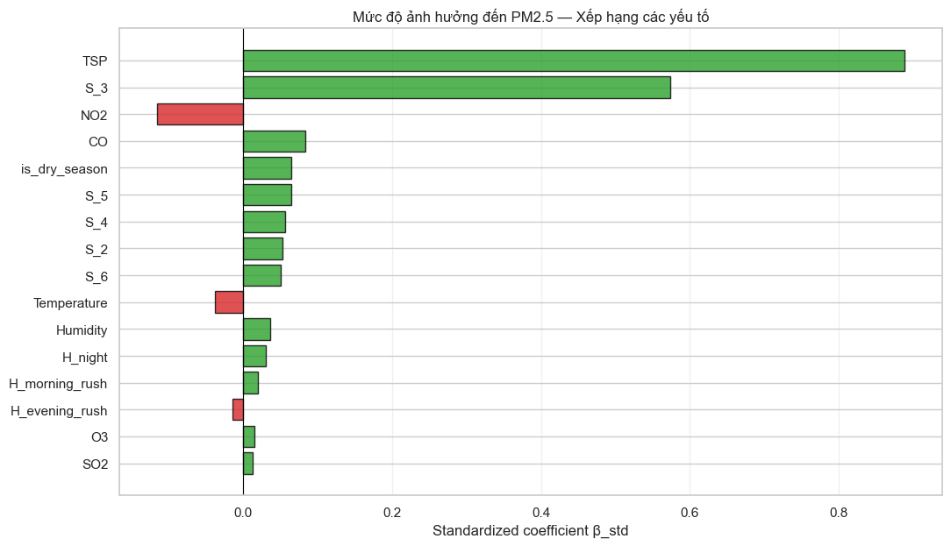
Hình 3.3. Biểu đồ xếp hạng các yếu tố ảnh hưởng đến PM2.5
Kết quả xếp hạng cho thấy ba nhóm tác động rõ ràng. Nhóm thứ nhất gồm hai yếu tố vượt trội về mức độ ảnh hưởng là TSP (β_std = +0,889) và KCN Tân Bình (β_std = +0,574). Hai yếu tố này có |t-stat| trên 120, chiếm phần lớn khả năng giải thích của mô hình.
Nhóm thứ hai gồm các yếu tố có ảnh hưởng trung bình với |β_std| từ 0,05 đến 0,12, bao gồm NO₂ (mang dấu âm), CO, mùa khô và các biến chỉ số trạm còn lại. Đáng chú ý là NO₂ mang dấu âm – sau khi đã kiểm soát TSP, CO và vị trí, các thời điểm có NO₂ cao lại có xu hướng PM2.5 thấp hơn. Đây là biểu hiện của hiệu ứng biến triệt tiêu (Suppressor Effect) trong hồi quy đa biến: khi TSP đã giải thích phần lớn biến thiên chung giữa các chất ô nhiễm cùng nguồn, hệ số của NO₂ chỉ còn phản ánh phần biến thiên riêng sau khi loại bỏ ảnh hưởng của TSP. Về mặt môi trường, điều này có thể phản ánh sự khác biệt nguồn phát thải: giao thông sinh ra nhiều NO₂ hơn nhưng ít bụi thô hơn so với đốt nhiên liệu công nghiệp, hoặc cả hai cùng bị pha loãng đồng thời khi có gió. Đây là ví dụ điển hình cho thấy phân tích đa biến cho phép tách bạch hiệu ứng riêng phần mà phân tích tương quan đơn biến không thể làm được.
Mùa khô (is_dry_season) đứng vị trí thứ năm với β_std = +0,065 – yếu tố thời gian quan trọng nhất trong mô hình. Từ góc độ quản lý, kết quả này cho thấy cần triển khai các biện pháp kiểm soát ô nhiễm tăng cường trong giai đoạn từ tháng 11 đến tháng 4, đặc biệt tại các khu vực công nghiệp và giao thông đông đúc. Biến H_night (β_std = +0,030) xác nhận rằng ban đêm – khi khí quyển ổn định và ít đối lưu – bụi tích tụ ở lớp không khí gần mặt đất; đây là thông tin có giá trị cho các hệ thống cảnh báo chất lượng không khí theo thời gian thực.
Nhóm thứ ba gồm các yếu tố có ảnh hưởng nhỏ với |β_std| dưới 0,05, gồm nhiệt độ, độ ẩm, các biến chỉ số giờ trong ngày, O₃ và SO₂. Tuy nhỏ về độ lớn, các hệ số này vẫn có ý nghĩa thống kê (p < 0,01) do cỡ mẫu lớn – điều này nhấn mạnh sự cần thiết của việc kết hợp ý nghĩa thống kê và ý nghĩa thực tiễn trong diễn giải.

3.7.2. Phân tích đóng góp theo nhóm yếu tố
Để có cái nhìn tổng thể hơn, các biến giải thích được gộp thành năm nhóm theo bản chất ngữ nghĩa: (i) các chất ô nhiễm khác (TSP, O₃, CO, NO₂, SO₂), (ii) khí tượng (nhiệt độ, độ ẩm), (iii) vị trí địa lý (5 biến chỉ số trạm), (iv) giờ trong ngày (4 biến chỉ số), và (v) các biến mùa-tuần (is_weekend, is_dry_season). Đóng góp của mỗi nhóm được tính bằng tổng giá trị tuyệt đối của các hệ số chuẩn hoá trong nhóm, sau đó chuyển thành tỷ lệ phần trăm so với tổng toàn bộ. Kết quả trình bày ở Bảng 3.6.
Bảng 3.6. Phân tích đóng góp giải thích theo nhóm yếu tố
Nhóm yếu tố | Số biến | Σ|β_std| | % tổng
Các chất ô nhiễm khác (TSP, CO, NO₂, SO₂, O₃) | 5 | 1,116 | 53,1
Vị trí địa lý (5 biến chỉ số trạm) | 5 | 0,799 | 38,0
Mùa khô (is_dry_season) | 1 | 0,065 | 3,1
Giờ trong ngày (4 biến chỉ số) | 4 | 0,064 | 3,0
Khí tượng (Nhiệt độ, Độ ẩm) | 2 | 0,074 | 3,5
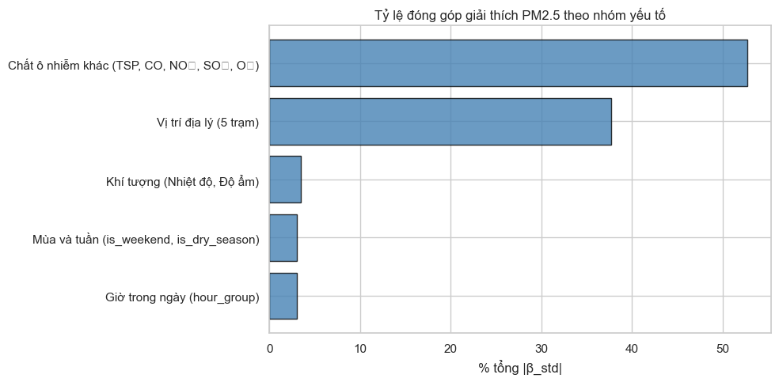
Hình 3.4. Tỷ lệ đóng góp giải thích theo nhóm yếu tố
Bảng 3.6 và Hình 3.4 cho thấy hai nhóm yếu tố chiếm trên 91% tổng khả năng giải thích PM2.5 là (i) các chất ô nhiễm đồng hành (53,1%, phần lớn từ TSP) và (ii) vị trí địa lý (38,0%). Ba nhóm còn lại – mùa khô, giờ trong ngày và khí tượng – chiếm khoảng 9,6%, dù từng biến vẫn có ý nghĩa thống kê. Kết luận thực tiễn quan trọng là nồng độ PM2.5 tại TP.HCM được quyết định chủ yếu bởi đặc trưng nguồn phát thải và vị trí địa lý, chứ không phải bởi điều kiện thời tiết hay thời gian trong ngày. Điều này hàm ý rằng các giải pháp kiểm soát tại nguồn – đặc biệt tại khu công nghiệp – có tác động mạnh và bền vững hơn so với các biện pháp quản lý lưu thông đơn thuần theo giờ.

3.7.3. Diễn giải tổng hợp các yếu tố ảnh hưởng
Tổng hợp các kết quả phân tích, có thể trả lời câu hỏi nghiên cứu chính như sau. Các yếu tố ảnh hưởng đáng kể đến PM2.5 tại TP.HCM theo thứ tự tác động gồm: (1) bụi tổng TSP – phản ánh tổng lượng bụi phát thải từ tất cả các nguồn; (2) vị trí khu công nghiệp Tân Bình – nơi hoạt động sản xuất tập trung tạo ra mức bụi mịn vượt trội so với mọi khu vực khác; (3) CO và NO₂ – đại diện cho nguồn thải giao thông và đốt nhiên liệu; (4) mùa khô – khi thiếu mưa rào và độ ẩm thấp khiến bụi khó lắng; (5) các khu giao thông và dân cư đông đúc như Quận 3, Bình Thạnh; và (6) các yếu tố khí tượng và giờ trong ngày, có ảnh hưởng nhỏ hơn nhưng nhất quán. Bức tranh tổng thể cho thấy ô nhiễm PM2.5 tại TP.HCM là vấn đề có nguồn gốc địa phương rõ ràng, gắn với hoạt động công nghiệp và đô thị hóa – do đó các giải pháp kiểm soát tại nguồn là con đường hiệu quả và bền vững nhất.
Ý nghĩa chính sách rút ra là việc kiểm soát ô nhiễm PM2.5 cần tập trung vào (i) giảm tổng phát thải bụi từ các nguồn cố định và di động, (ii) tăng cường giám sát phát thải tại khu công nghiệp Tân Bình, và (iii) chủ động triển khai các biện pháp phòng chống ô nhiễm tăng cường vào mùa khô.

3.7.4. Hạn chế của mô hình
Bên cạnh các kết quả đạt được, mô hình OLS trong nghiên cứu này còn một số hạn chế cần lưu ý khi diễn giải. Thứ nhất, dữ liệu chỉ bao phủ sáu trạm quan trắc, chưa phản ánh đầy đủ sự phân bố không gian ô nhiễm trên toàn thành phố, đặc biệt tại các khu vực ngoại ô và ven đô. Thứ hai, bộ dữ liệu không có thông tin về tốc độ gió và lượng mưa – hai yếu tố khí tượng quan trọng trực tiếp ảnh hưởng đến sự phát tán và lắng đọng của bụi mịn. Thứ ba, dữ liệu quan trắc theo giờ có tính chất chuỗi thời gian, trong khi OLS không mô hình hóa tự tương quan theo thời gian – điều này có thể ảnh hưởng đến độ chính xác của các sai số chuẩn. Thứ tư, mô hình tuyến tính có thể bỏ sót các mối quan hệ phi tuyến giữa nồng độ chất ô nhiễm và PM2.5, đặc biệt trong các điều kiện ô nhiễm cực đoan. Các hướng phát triển tiếp theo có thể bổ sung biến gió và mưa, mở rộng phạm vi trạm quan trắc, và thử nghiệm các mô hình nâng cao hơn như hồi quy không gian-thời gian hoặc mô hình học máy để khai thác sâu hơn cấu trúc dữ liệu môi trường.

3.8. Đánh giá khả năng dự báo trên tập kiểm tra
Đánh giá khả năng dự báo của mô hình cuối trên tập kiểm tra cho thấy R² đạt 0,734, cao hơn cả R² huấn luyện 0,677 – kết quả này phản ánh tính chất dữ liệu chứ không phải biểu hiện bất thường: tập kiểm tra (3 tháng cuối của khoảng quan trắc) trùng với giai đoạn chuyển sang mùa mưa, có biến thiên PM2.5 nhỏ hơn tập huấn luyện. RMSE trên tập kiểm tra là 6,28 µg/m³ và MAE là 3,84 µg/m³ – đạt tiêu chí RMSE ≤ 10 đã đặt ra trong Mục 1.4 của Mở đầu.
Mức chênh lệch nhỏ giữa R² huấn luyện và R² kiểm tra (khoảng 0,057, hay đúng hơn là R² kiểm tra cao hơn) cho thấy mô hình không gặp vấn đề overfitting. Điều này cũng minh chứng rằng việc chia dữ liệu theo thời gian (thay vì ngẫu nhiên) như đã trình bày ở Mục 2.7 đã cho ra một bài kiểm tra trung thực về khả năng generalize của mô hình.

MỞ RỘNG
Chương 3 cho thấy TSP là biến giải thích quan trọng nhất cho PM2.5 với β_std ≈ 0,889. Tuy nhiên, do TSP về mặt vật lý bao gồm PM2.5 như một thành phần – tức TSP ⊇ PM2.5 – quan hệ này phần nào mang tính tương quan tự nhiên giữa hai biến cùng đo khối lương bụi. Phần này xây dựng mô hình hồi quy với Y = TSP để kiểm tra xem các yếu tố ngoại sinh có ảnh hương đến TSP theo cùng pattern như ảnh hưởng đến PM2.5 hay không, từ đó làm rõ hơn đặc trưng nguồn phát thải tại các vị trí quan trắc khác nhau.

4.1. Đặt vấn đề
TSP và PM2.5 cùng đo khối lương bụi lơ lửng trong không khí nhưng khác nhau về thành phần: PM2.5 chỉ bao gồm các hạt có đường kính khí động học dưới 2,5 µm – chủ yếu hình thành từ phản ứng hóa học và quá trình đốt cháy – trong khi TSP bao gồm toàn bộ các hạt lơ lửng có đường kính dưới khoảng 100 µm, trong đó có cả bụi thô nguồn gốc cơ giới từ đường xá, đất và công trình xây dựng. Do PM2.5 ⊂ TSP, các yếu tố khí tượng, vị trí địa lý và thời gian có thể tác động khác nhau đến hai loại bụi này. Việc so sánh pattern hệ số giữa hai mô hình cho phép hiểu rõ hơn về nguồn phát thải tại từng vị trí quan trắc – thông tin có giá trị thực tiễn cho công tác giám sát môi trường.

4.2. Mô hình hồi quy với Y = TSP
Để tránh hiện tượng data leakage, biến PM2.5 được loại hoàn toàn khỏi danh sách biến giải thích – tương tự cách xem xét ảnh hưởng của TSP đến mô hình PM2.5 ở Mục 3.6. Tập biến giải thích bao gồm các biến khí tượng (nhiệt độ, độ ẩm), các nồng độ chất ô nhiễm (O₃, CO, NO₂, SO₂), 5 biến chỉ số trạm, 4 biến chỉ số nhóm giờ, is_weekend và is_dry_season. Mô hình được ước lượng bằng phương pháp OLS trên cùng tập huấn luyện và tập kiểm tra đã được phân chia theo thời gian như đã trình bày trong Chương 2.

4.3. Đánh giá khả năng dự báo TSP và so sánh với mô hình PM2.5
Đánh giá trên tập kiểm tra cho thấy mô hình Y = TSP đạt R² kiểm tra khoảng 0,38 và RMSE khoảng 25 µg/m³. Bảng 4.1 trình bày so sánh đầy đủ giữa hai mô hình (đều bỏ biến cùng loại bụi để tránh leakage).

Bảng 4.1. So sánh khả năng dự báo của hai mô hình
Chỉ số | Mô hình Y = PM2.5 (bỏ TSP) | Mô hình Y = TSP (bỏ PM2.5)
R² huấn luyện | 0,249 | 0,4617
R² kiểm tra | 0,125 | 0,3849
RMSE kiểm tra (µg/m³) | 11,39 | 24.96
MAE kiểm tra (µg/m³) | 8,11 | 16.88

Kết quả cho thấy mô hình dự báo TSP đạt khả năng giải thích tốt hơn so với mô hình dự báo PM2.5 khi cả hai đều không sử dụng biến cùng loại bụi trong tập biến giải thích (R² kiểm tra khoảng 0,38 so với 0,13). Điều này cho thấy TSP có mối liên hệ rõ ràng hơn với các yếu tố quan sát như vị trí, thời gian và điều kiện môi trường. Trong khi đó, PM2.5 chịu ảnh hưởng bởi nhiều quá trình phức tạp hơn, bao gồm sự hình thành hạt mịn thứ cấp trong khí quyển, nên khó được mô tả đầy đủ chỉ bằng các biến giải thích hiện có.

4.4. So sánh hệ số chuẩn hóa giữa hai mô hình
Sử dụng cùng phương pháp tính hệ số chuẩn hóa β_std như ở Mục 3.7.1, Bảng 4.2 đặt cạnh các hệ số β_std tương ứng giữa hai mô hình để phát hiện các biến đảo dấu hoặc thay đổi đáng kể về mức độ.
Bảng 4.2. So sánh hệ số chuẩn hóa β_std giữa hai mô hình
Biến | β_std (PM2.5) | β_std (TSP) | Đảo dấu?
S_3 (KCN Tân Bình) | +0.5738 | −0,4801 | Có
O₃ | +0,0146 | +0,1718 | Không
SO₂ | +0,0129 | +0,1447 | Không
is_dry_season | +0,065 | +0,1488 | Không
Các trạm giao thông (S_2,5,6) | +0,05–0,06 | -0.2 – (-0.1) | Có

4.5. Diễn giải các khác biệt chính
Kết quả ở Bảng 4.2 cho thấy biến S_3 (KCN Tân Bình) có sự khác biệt đáng chú ý giữa hai mô hình: hệ số chuẩn hóa của biến này mang dấu dương đối với PM2.5 nhưng lại mang dấu âm đối với TSP. Điều này cho thấy đặc điểm ô nhiễm tại khu vực Tân Bình có xu hướng liên quan mạnh hơn đến bụi mịn PM2.5 so với bụi tổng TSP. Một khả năng là các hoạt động công nghiệp tại khu vực này tạo ra tỷ lệ hạt mịn cao hơn so với bụi thô.
Ngược lại, một số khu vực giao thông và đô thị khác có xu hướng ảnh hưởng mạnh hơn đến TSP so với PM2.5, phản ánh khả năng tồn tại các nguồn phát sinh bụi thô như giao thông, công trình xây dựng hoặc bụi mặt đường. Đối với các chất khí ô nhiễm, O₃ và SO₂ đều có hệ số dương ở cả hai mô hình nhưng tác động tương đối mạnh hơn trong mô hình TSP.
Ngoài ra, biến mùa khô (is_dry_season) có tác động dương trong cả hai mô hình, cho thấy nồng độ bụi có xu hướng tăng trong giai đoạn mùa khô. Điều này phù hợp với đặc điểm khí hậu tại TP.HCM khi lượng mưa giảm có thể làm giảm khả năng rửa trôi bụi trong không khí.
Phân tích chương này cho thấy PM2.5 và TSP không đồng nhất về nguồn phát thải, đặc biệt rõ ở các vị trí khác nhau. KCN Tân Bình là điểm nóng PM2.5 nhưng không phải điểm nóng TSP – phản ánh đặc trưng phát thải hạt mịn của hoạt động công nghiệp. Ngược lại, khu ngoại ô (trạm DHQG Thủ Đức) có TSP cao nhưng PM2.5 thấp do bụi thô cơ giới chiếm ưu thế. Khả năng dự báo PM2.5 từ các yếu tố ngoại sinh hạn chế (R² ≈ 0,13) trong khi TSP dự báo khá hơn (R² ≈ 0,38), phản ánh bản chất PM2.5 phụ thuộc nhiều vào phản ứng hóa học khí quyển phức tạp.
Kết quả này có hai hàm ý thực tiễn quan trọng. Thứ nhất, giám sát môi trường cần đo song song cả TSP và PM2.5: chỉ đo TSP có thể bỏ sót ô nhiễm PM2.5 nghiêm trọng tại các vùng công nghiệp, ngay cả khi chỉ số TSP vừa phải. Thứ hai, TSP không thể thay thế PM2.5 như một proxy đo nhanh vì pattern phát thải khác nhau theo từng loại nguồn – đặc biệt tại các nguồn công nghiệp nơi PM2.5 có thể vửa cao trong khi TSP ở mức bình thường.

KẾT LUẬN VÀ KIẾN NGHỊ
Qua báo cáo này, chúng em đã xây dựng và đánh giá mô hình hồi quy tuyến tính bội nhằm phân tích các yếu tố ảnh hưởng đến nồng độ PM2.5 tại Thành phố Hồ Chí Minh trên bộ dữ liệu HealthyAir gồm hơn 52.000 quan sát theo giờ. Kết quả cho thấy mô hình đạt hiệu quả dự báo tương đối tốt với R² điều chỉnh khoảng 0,676 trên tập huấn luyện và R² kiểm tra khoảng 0,734.
Phân tích cho thấy TSP là yếu tố ảnh hưởng mạnh nhất đến PM2.5, tiếp theo là vị trí khu công nghiệp Tân Bình, NO₂, CO và mùa khô. Các yếu tố liên quan đến chất ô nhiễm và vị trí địa lý đóng vai trò quan trọng hơn so với các yếu tố thời tiết và thời gian. Ngoài ra, nghiên cứu cũng áp dụng các kiểm định như VIF, Breusch–Pagan và Jarque–Bera để đánh giá mức độ phù hợp của mô hình.

1. Ưu điểm và hạn chế
Một số ưu điểm của nghiên cứu gồm: chia train-test theo thời gian để hạn chế data leakage, xử lý missing values theo từng trạm nhằm giữ đặc trưng không gian, và xây dựng thêm các biến thời gian để khai thác pattern theo mùa và theo giờ.
Tuy nhiên, nghiên cứu vẫn còn một số hạn chế như phần dư chưa thoả mãn hoàn toàn các giả định cổ điển của OLS, dữ liệu chỉ giới hạn ở sáu trạm quan trắc và mô hình chưa phản ánh đầy đủ các quan hệ phi tuyến hoặc phụ thuộc thời gian trong dữ liệu môi trường.

2. Kiến nghị và hướng phát triển
Từ kết quả nghiên cứu, nhóm đề xuất cần ưu tiên kiểm soát phát thải bụi tại khu công nghiệp và các khu vực đô thị có mật độ giao thông cao, đặc biệt trong mùa khô. Các biện pháp giảm bụi tổng như kiểm soát công trình xây dựng và hạn chế phát thải phương tiện có thể góp phần giảm nồng độ PM2.5.
Trong tương lai, nghiên cứu có thể được mở rộng bằng cách bổ sung dữ liệu từ nhiều trạm quan trắc hơn, cập nhật dữ liệu các năm gần đây và thử nghiệm thêm các mô hình hồi quy phi tuyến, mô hình chuỗi thời gian hoặc các phương pháp học máy để cải thiện khả năng dự báo chất lượng không khí.

TÀI LIỆU THAM KHẢO
[1] Bộ môn Toán, Trường Đại học Kinh tế - Kỹ thuật Công nghiệp (2024). Tài liệu học tập học phần Phân tích Hồi quy. Hà Nội.
[2] Montgomery, D. C., Peck, E. A., & Vining, G. G. (2012). Introduction to Linear Regression Analysis (5th ed.). John Wiley & Sons.
[3] Box, G. E. P., & Cox, D. R. (1964). An analysis of transformations. Journal of the Royal Statistical Society: Series B, 26(2), 211–252.
[4] Efroymson, M. A. (1960). Multiple regression analysis. In Mathematical Methods for Digital Computers, Vol. 1. New York: Wiley.
[5] Pedregosa, F., et al. (2011). Scikit-learn: Machine Learning in Python. Journal of Machine Learning Research, 12, 2825–2830

PHỤ LỤC
Link truy cập: https://github.com/tdat17a1/hcmc-pm25-regression-analysis

